诚实考试吾心不虚 ，公平竞争方显实力，
……………………………………………………………装 订 线…………………………………………………
考试失败尚有机会 ，考试舞弊前功尽弃。
上海财经大学《 概率论 》课程考试卷（A）（闭卷）
课程代码 105244 课程序号
2007——2008 学年第 一 学期
姓名 学号 班级
题号 | 一 | 二 | 三 | 四 | 总分
得分
一、填空题（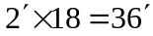）
得分
1.设事件和相互独立，且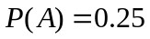，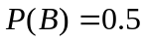，则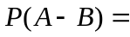 0.125 。
2．设有个零件，其中个是次品，任取个，则至少有个是正品的概率是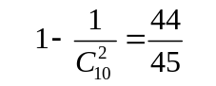。
3.设连续型随机变量的分布函数为
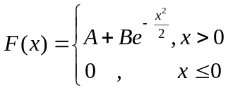，
则常数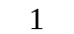，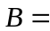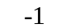的密度函数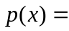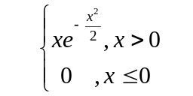。
4.设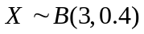，令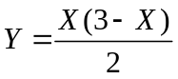，则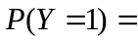。
5.设随机变量的密度函数为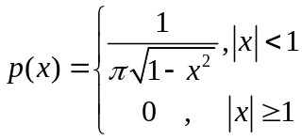，
则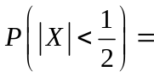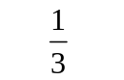分布函数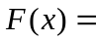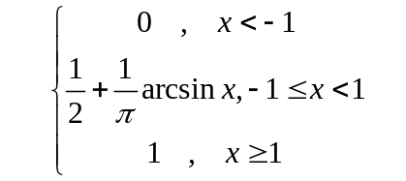。
6.设随机变量的密度函数为
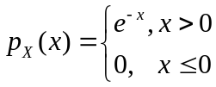，
则随机变量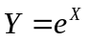的密度函数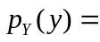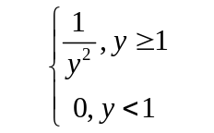。
7．设的联合概率分布为
 | 0 | 1 | 2
0 | 
1 |  |  | 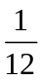
则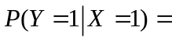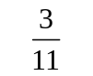，的概率分布为
 | 0 | 1 | 2 | 3
 | 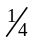 | 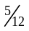 |  | 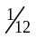
8.设二维随机向量的联合密度函数为
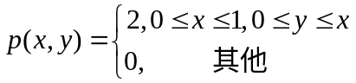，
则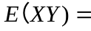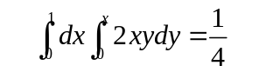，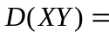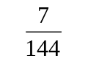。
9.设和相互独立，且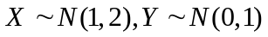，令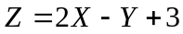，则随机变量
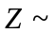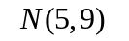 ，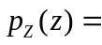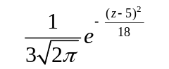。
10.设二维随机向量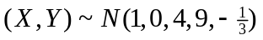，则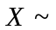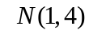，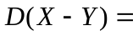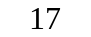，和是否独立？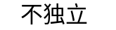。
二. 简答题（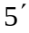）
得分
叙述贝努利大数定律，并且说明它的含义。
次独立试验中事件发生次，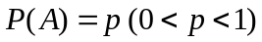，则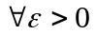，有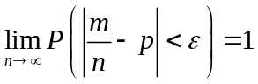。
频率具有稳定性。
三.分析判断题（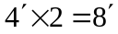）
得分
1.设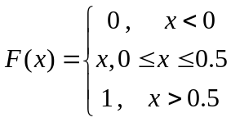 ，则此函数可以作为某一个随机变量的分布函数。
错，不满足右连续。
2. 设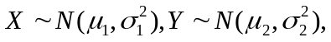且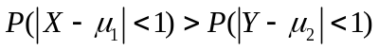，则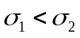 。
对，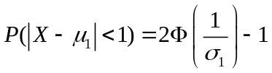，
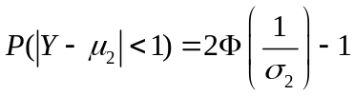，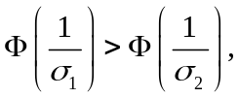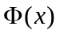严格增，则。
四.计算题
得分
1. （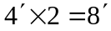）玻璃杯成箱出售，每箱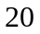只。假设各箱含0，1，2只残次品的概率分别为0.8，0.1，0.1，一顾客欲购一箱玻璃杯，购买时，售货员随意抽取一箱，顾客随机查看4只。若无残次品，则买下该箱玻璃杯，否则退回。试求：
（1）顾客买下该箱玻璃杯的概率；
（2）在顾客买下的一箱中，确实没有残次品的概率。
，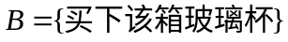
（1）
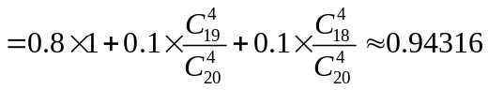
（2）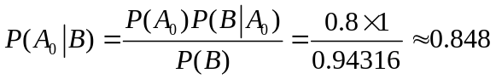
2. （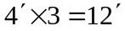）一大批元件的寿命服从指数分布，平均使用寿命为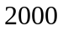小时。规定寿命不超过小时的为废品，寿命在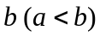小时以上的为一级品，其余为二级品。
（1）试确定废品、二级品、一级品的标准线，使它们的数量比为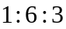；
（2）任取个元件，求至少有一个一级品的概率；
（3）若该元件为废品损失元，二级品获利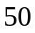元，一级品获利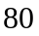元，则生产一个这样的元件平均获利多少？
（1）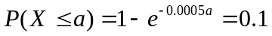，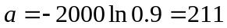，
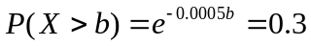，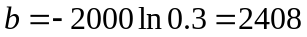
（2）表示5个元件中一级品的个数，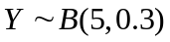
（3）平均获利（元）
3. （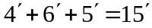）设二维随机向量的联合密度函数为
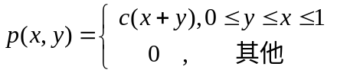，
（1）求常数；（2）求关于的边际密度函数并判断和的独立性；
（3）计算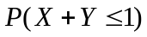 。
（1）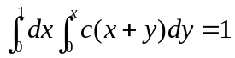，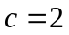
（2）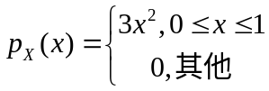， 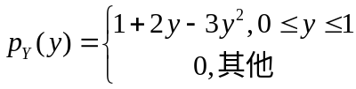
由于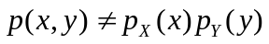，则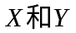不独立
（3）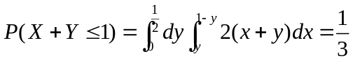

4. （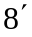）商店销售某种商品，每出售一公斤可获利元，如果未售完，则余下商品每公斤净亏损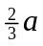元。假设该商品需求量服从区间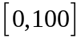上的均匀分布。为使商店获得最大的期望利润，商店应贮备该商品多少公斤？
……………………………………………………………装 订 线…………………………………………………

贮备该商品公斤，则利润
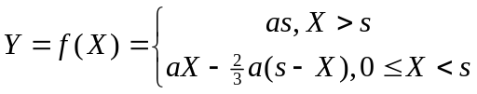
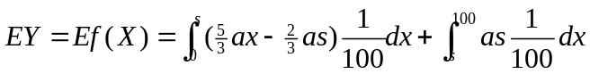
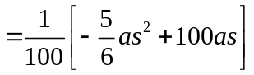
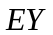最大，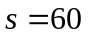（公斤）

5. （）为确保所存食品的质量，某大型自控恒温库房，除中央控温系统外，还在各主要通道处设置了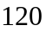个微控设备。每个设备有％的时间在使用，若各设备使用与否相互独立，试求有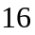个或更多设备在使用的概率。

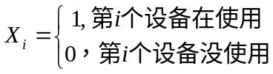，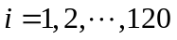
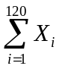表示在某时刻同时使用的微控设备的个数，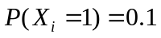
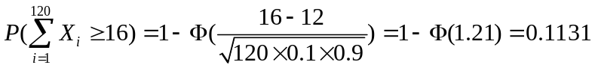

参考数据：


